项目名称：中国石油重庆璧山销售分公司华龙加油站改扩建LNG加气项目职业病危害控制效果评价
项目编号：CQAK2021-03-07-1364
建设单位 | 名称：中国石油天然气股份有限公司重庆璧山销售分公司
建设单位 | 项目地址：重庆市璧山区璧青北路1011号华龙加油站内
建设单位 | 联系人：任老师
现场调查 | 技术人员名单：王雨、杨涛
现场调查 | 时间：2024年6月12日
现场调查 | 用人单位陪同人：任老师
现场采样和检测 | 技术人员名单：王雨、但冰洋
现场采样和检测 | 时间：2024年6月19日、20日、21日
现场采样和检测 | 用人单位陪同人：任老师
现场标志物照片 | 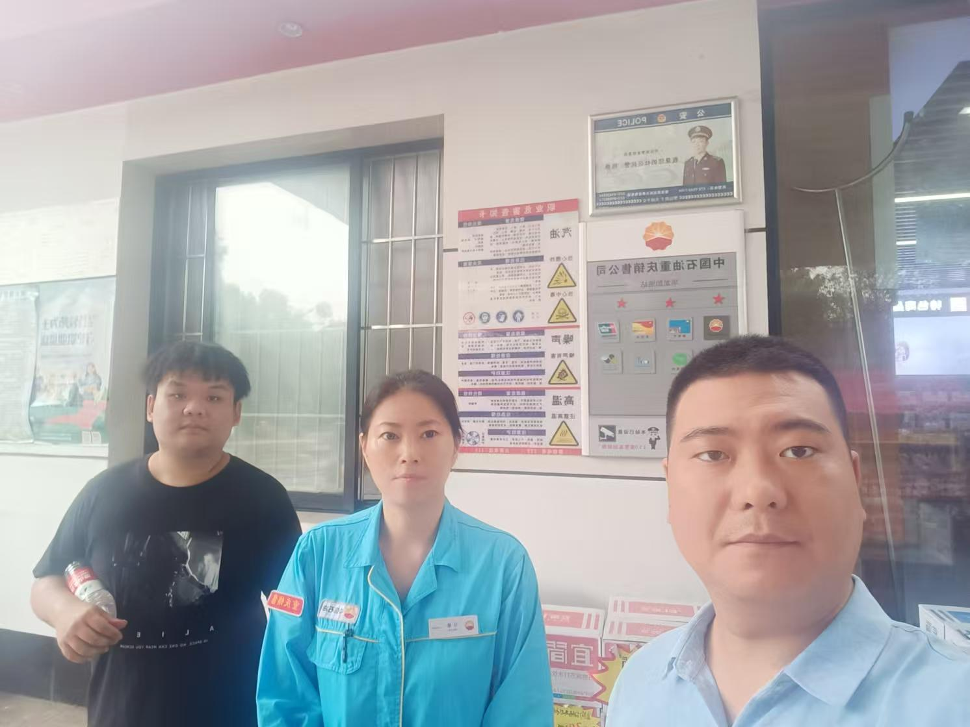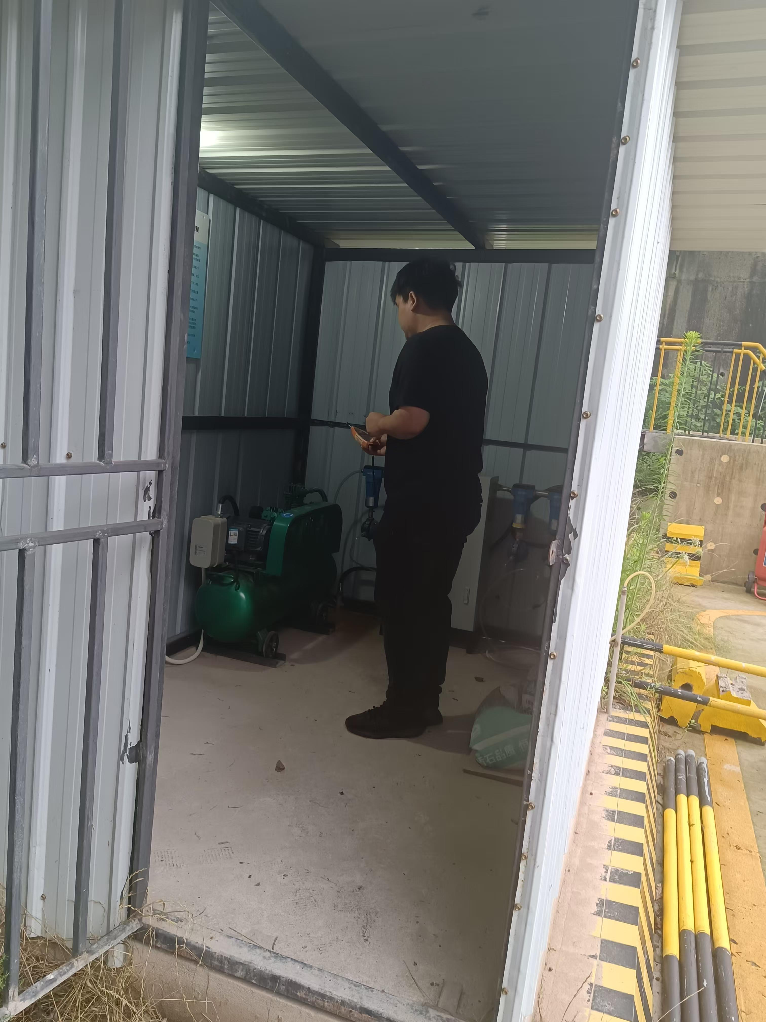
现场调查照片
现场采样和检测照片

